§会议背景§
2019年受国内外经济形势及全国安全大检查影响，我国酚酮及下游产品面临严峻挑战。
3月份乃多事之秋，321响水事件后，全国性环保严查，终端产品受到严重挤压，逐层打压原材料，酚酮产业链难有大好之势。无独有偶，3月22日，商务部决定将苯酚反倾销税调查期限延长6个月，在终端需求无望提升的情况下，苯酚市场可以借助的利好面进一步萎缩。5月27日苯酚反倾销初裁消息公布，推动市场涨势如昙花一现，完美诠释了周期行情。
丙酮市场面临同样的困境，港口库存一度飙升且居高不下，下游终端需求不甚理想，制约了丙酮市场的发展空间，上半年成功破“3”，开启“2”时代。年内酚酮进口商及生产商成本压力倍增，商圈面临重新洗牌的可能。
环氧氯丙烷5月中旬崭露头角，升级为年内明星产品，国内主力工厂停车，场内供应面陷入持紧僵局，推动现货价格大涨，屡创新高。
酚酮产业链经历了半年的磨炼期，下半年能否绝地反击。在大型酚酮装置即将上马预期下，酚酮格局又将何去何从？隆众资讯与您共同探讨。
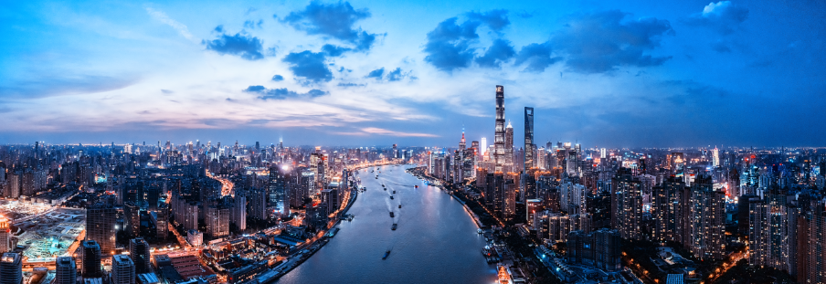

§会议亮点§
市场热点跟踪：反倾销税政策解读。

涵盖酚酮产业链各个产品重点关注方向，邀请行业知名企业及资深人士作出分析及讲解。

面对面对接上下游资源与合作洽谈，共同探讨酚酮产业链发展机遇。

§目标客户§
1.酚酮生产工厂
2.酚酮国内及国外贸易商
3.双酚A生产工厂及贸易商
4.酚醛树脂生产工厂及贸易商
5.异丙醇生产工厂及贸易商
6.纯苯生产企业及贸易商
7.环氧树脂及环氧氯丙烷生产企业及贸易商
8.MIBK生产企业及贸易商
9.重点客户：中石化华东销售、上海西萨、利华益维远、吉林石化、蓝星哈尔滨、烟台万华、巴陵石化、长春化工、南通星辰、江苏三木、国都化工、山东海力、中海油湖北销售公司、南通化轻、常州化轻、远大石化、北京汇能、上海天庚。

§日程安排§
日期 | 时间 | 会 议 内 容
9月18日 | 10:00-17:30 | 会议签到，厂商交流
 | 18:00-20:00 | 狂欢之夜：欢迎晚宴 嗨起来！
9月19日 | 09:00-09:10 | 会议开幕词
 | 上午
 | 09:10-09:50 | 新常态背景下国际、国内宏观经济形势展望
 | 09:50-10:30 | 纯苯与丙烯行业现状及未来发展趋势  1.短期宽松还是长期过剩，纯苯供求趋势分析  2.中国丙烯产业工艺多元化竞争分析  3.酚酮产业环境变迁，原料市场格局演化
 | 10:30-10:40 | 茶 歇
 | 10:40-11:20 | 经历了半年的“冬眠期” 酚酮如何突破困局？  1.酚酮行业供需现状解析  2.酚酮反倾销税回顾及分析  3.大型装置即将入场，平衡或将被打破  4.酚酮创年内新低，何时能够绝地反击  5.贸易摩擦下，酚酮面临的机遇与挑战
 | 11:20-12:00 | 中国酚醛树脂市场供需现状及未来预测  1.酚醛树脂发展及应用现状  2.酚醛树脂企业及下游分布现状  3.中国酚醛树脂市场发展的预期
9月19日 | 12:00-14:00 | 午 餐
 | 14:00-14:40 | 谁来拯救“极其残忍”的双酚A  1.双酚A产能扩张，解析供需格局的转变  2.环氧氯丙烷高压下，双酚A的生存之道  3.PC扩张是双酚A需求增长的主力军
 | 14:40-15:20 | MMA产能集中爆发 需求能否接踵而至  1.MMA行业现状分析  2.2019-2023年新产能加速释放，供需迎来新格局  3.供应格局转变，如何把握出口契机？
 | 15:20-15:40 | 茶 歇
 | 15:40-16:20 | 探讨MIBK的发展之路  1.万华装置上马，国货掌握市场命脉  2.盐城响水事件安全检查力度增强，MIBK如何迎来曙光？  3.原料供应格局变化下，防老化剂行业的应对措施
 | 16:20-17:00 | 双原料演绎“大起大落”环氧树脂何去何从  1.2019年环氧氯丙烷暴涨，企业利润独领风骚  2.环氧树脂生产企业如何应对环保重压下的挑战？  3.传统和新兴技术，谁将更好的带动未来发展方向

§参会确认函§
报  名  方  式 | 报 名 热 线 |  | 18678171681 |  | 发送邮件 |  | 512068609@qq.com
 | 直接传真回执此表 |  |  |  | 业务人员 |  | 周奕霖
 | 公司名称（发票抬头）
 | 会刊中宣传公司名称（如一致可不填）
参会  代表 | 姓名 | 先生/女士 |  | 职位
 | 手机号 |  |  | E-mail/QQ
 | 电话 |  |  | 传真
参会  代表 | 姓名 | 先生/女士 |  | 职位
 | 手机号 |  |  | E-mail/QQ
 | 电话 |  |  | 传真
参会  代表 | 姓名 | 先生/女士 |  | 职位
 | 手机号 |  |  | E-mail/QQ
 | 电话 |  |  | 传真
酒店  预订 | 是 □否 |  |  | 取票  方式 |  | □现场自取  □提前邮寄
收费  标准 | ¥ 2800元/人
汇款  方式 | 汇款单位:山东隆众信息技术有限公司  汇款账号:1525 6101 0400 38017  开户行:中国农业银行淄博高新技术产业开发区支行

